**Муниципальное автономное дошкольное образовательное учреждение «Детский сад комбинированного вида № 29» городского округа Сухой Лог**

**Конспект целевой прогулки в подготовительной группе**

**"Наблюдение за работой сотрудника ГИБДД"**

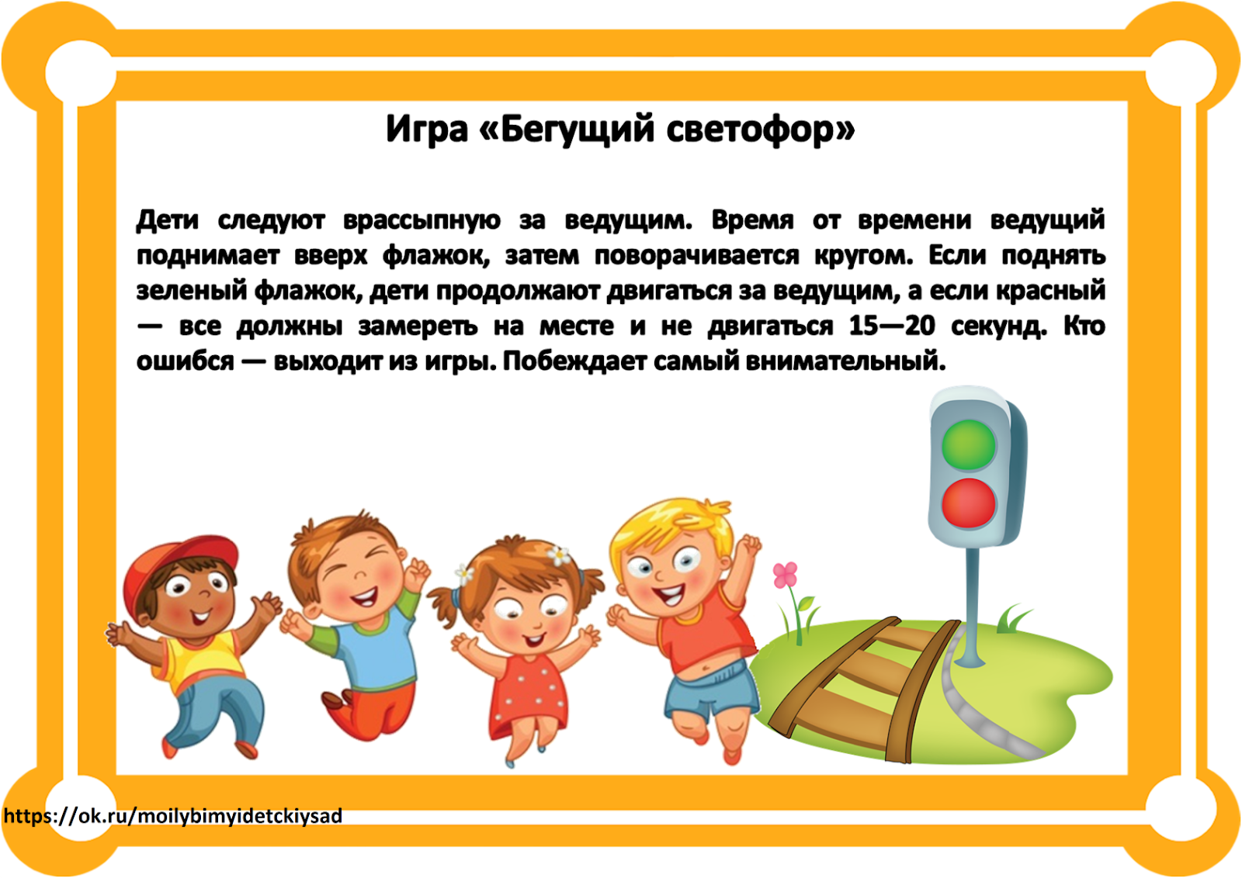

**Ответственный воспитатель Старцева О.С.**

**Г.о. Сухой лог, 2023г.**

**Конспект целевой прогулки в подготовительной группе**

**"Наблюдение за работой сотрудника ГИБДД"**

Цели. Уточнять знания детей о работе сотрудников ГИБДД, объяснить значение его жестов. Развивать мелкую моторику. Воспитывать внимание, сосредоточенность, умение реагировать на сигналы регулировщика.

Ход:

В. Дети, давайте с вами вспомним назначение сигналов светофора. (Дети рассказывают о светофоре.) В местах, где наиболее интенсивное движение транспорта, за порядком на улице следит милиционер — сотрудник ГИБДД.

Посмотрите, на перекрестке стоит милиционер-регулировщик. Он регулирует движение транспорта и пешеходов. В руке у него черно-белая палочка. Она называется жезлом. Милиционер то поднимает его вверх, то опускает вниз, то отводит в сторону, поворачиваясь к нам лицом, спиной или боком. Посмотрим, что обозначают эти движения.

Вот он поднял жезл вверх, сам повернулся к транспорту боком, затем взмахнул жезлом перед грудью. Машины поехали. Значит, если регулировщик стоит боком к транспорту или пешеходам — это соответствует зеленому сигналу светофора: можно идти, ехать.

Но вот он повернулся к транспорту спиной или грудью — проезд закрыт. Милиционер поднимает жезл вверх — «внимание». Этот жест соответствует желтому свету светофора. Таким образом, жезлом регулировщик показывает, когда начать движение транспорту и когда переходить улицу пешеходам. Он ведет важный разговор со всеми машинами и со всеми пешеходами.

Посмотрите, постовой

Встал на нашей мостовой.

Быстро руку протянул,

Ловко палочкой взмахнул.

Вы видали, вы видали?

Все машины сразу встали!

Дружно встали в три ряда

И не едут никуда!

И мы с вами примем участие в этом разговоре (в группе, надо только знать язык регулировщика. (Дети с педагогом возвращаются в групповую комнату.)

II. Дидактическая игра «Сигналы регулировщика». Дети показывают сигналы регулировщика и выполняют действия, соответствующие им.

III. Перфокарта «Сигналы регулирования дорожного движения».

Педагог. Раскрась сигнал светофора, который соответствует позе регулировщика. Почему раскрасил именно так? (Ответы детей.)

Педагог. Сегодня мы с вами узнали, что не только светофоры управляют движением на улицах и дорогах, но и милиционер-регулировщик. Покажите с помощью жезла сигналы «Стой», «Внимание». (Дети выполняют задание).